โปรแกรมกิจกรรมกระบี่-ตรัง-สุราษฎร์ 4 วัน (ทางรถ)

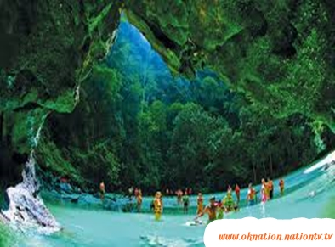
วันที่ | รายการท่องเที่ยว | อาหาร |  |  | โรงแรม
วันที่ | รายการท่องเที่ยว | เช้า | เที่ยง | เย็น | โรงแรม
1 | กรุงเทพฯ - จ. กระบี่ | - | - | - | กระบี่ รอยัล โฮเต็ล  ครึ่ง  www.krabi-royal-th.book.direct/th-th  หรือ  กระบี่ เฮอริเทจ  ครึ่ง  www.krabiheritage.com
2 | จ. ตรัง - ทะเลตรัง ถ้ำมรกต (เกาะมุก) - เกาะกระดาน - เกาะม้า เกาะเชือก |  |  | 
3 | คลองท่อม - น้ำตกร้อน และ สระมรกต - เขื่อนรัชชประภา อ.บ้านตาขุน |  |  | 
4 | สวนโมกขพลาราม – ระบรมธาตุไชยา – แวะซื้อไข่เค็ม - กรุงเทพฯ

วันที่ 1) กรุงเทพฯ - จ. กระบี่ (-/-/-)
18.00 น. พร้อมกันที่ กรุงเทพฯ เจ้าหน้าที่บริษัทฯ ให้การต้อนรับ และ อำนวยความสะดวกแก่ท่าน
19.00 น. ออกเดินทางมุ่งหน้าสู่ จ. กระบี่ โดยรถบัสปรับอากาศ VIP

วันที่ 2) จ. ตรัง - ทะเลตรัง ถ้ำมรกต (เกาะมุก) - เกาะกระดาน - เกาะม้า เกาะเชือก (B/L/D)
06.00 น. เดินทางถึง จ. ตรัง
07.00 น. รับประทานอาหารเช้า (1) ณ ร้านอาหารติ่มซำ
นำท่านท่อง ทะเลตรัง ถ้ำมรกต (เกาะมุก) UNSEEN THAILAND และ เดินทางต่อไปยัง เกาะกระดาน

12.00 น. รับประทานอาหารเที่ยง (2) บนเรือ
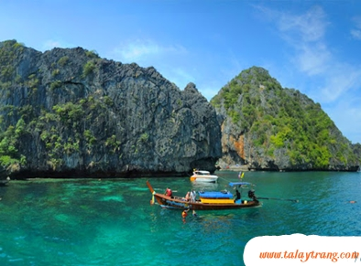
ออกดำน้ำกันต่อที่ เกาะม้า เกาะเชือก
16.00 น. นำท่านกลับสู่ที่พัก
18.00 น. รับประทานอาหารมื้อค่ำ (3) ณ. ห้องอาหารของโรงแรม (งานปาร์ตี้จัดภายในห้องประชุม)

วันที่ 3) คลองท่อม - น้ำตกร้อน และ สระมรกต – เขื่อนรัชชประภา อ.บ้านตาขุน (B/L/D)
07.00 น. รับประทานอาหารเช้า (4) ณ ห้องอาหารของโรงแรมที่พัก
จากนั้นออกเดินทางต่อมุ่งหน้าสู่ อ.คลองท่อม
12.00 น. รับประทานอาหารเที่ยง (5) ณ ร้านอาหารกุลากาสัย
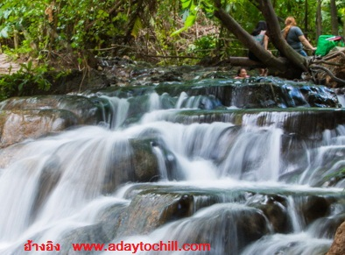
เข้าชม น้ำตกร้อน นับเป็นหนึ่งในแหล่งท่องเที่ยว unseen Thailand อีกแห่งหนึ่งของจังหวัดกระบี่ ตัวน้ำตกตั้งอยู่ใน อ.คลองท่อม จ.กระบี่ ใกล้ๆ กับสระมรกต

ชม สระมรกต ซึ่งตั้งอยู่บริเวณป่าทุ่งเตียว ซึ่งจัดเป็นป่าที่ราบต่ำผืนสุดท้ายของประเทศไทย ที่มีพืชพรรณและสัตว์ป่าบางชนิดอาศัยอยู่ในป่านี้เท่านั้น ในผืนป่าที่ราบต่ำภาคใต้ เป็นน้ำพุร้อน มีอุณหภูมิประมาณ30-50 องศาเซลเซียส เป็นสระน้ำสวยใสกลางใจป่า ที่มีน้ำใสเป็นสีเขียวอมฟ้าสระมรกตกำเนิดมาจากธารน้ำอุ่น ในผืนป่าที่ราบต่ำภาคใต้ เป็นน้ำพุร้อนลักษณะเป็นสระน้ำร้อน 3 สระ ได้แก่ สระแก้ว สระมรกต และ สระน้ำผุด
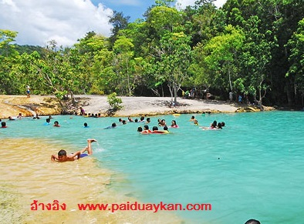
18.00 น. รับประทานอาหารมื้อค่ำ (6) ณ.ครัวกุ้ยหลิน
นำท่านกลับสู่ที่พัก

วันที่ 4) สวนโมกขพลาราม – ระบรมธาตุไชยา – แวะซื้อไข่เค็ม - กรุงเทพฯ (B/L/-)
07.00 น. รับประทานอาหารเช้า (7) ณ ห้องอาหารของโรงแรมที่พัก
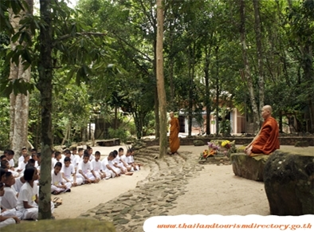
เข้าชม สวนโมกขพลาราม อยู่บริเวณเขาพุทธทอง ริมทางหลวงหมายเลข 41 บริเวณกิโลเมตรที่ 134 เดิมชื่อวัดธารน้ำไหล มีท่านพุทธทาสภิกขุเป็นผู้ริเริ่มสร้างขึ้นเมื่อ พ.ศ. 2502 เพื่อเป็นสถานที่แสวงหาความสงบและศึกษาธรรม มีโรงมหรสพทางวิญญาณ ซึ่งประกอบด้วยภาพศิลป์ บทกวี คติธรรมคำสอนในพุทธศาสนานิกายต่าง ๆ ภาพพุทธประวัติ ภาพจำลองจากภาพหินสลัก เรื่องพุทธประวัติในอินเดีย รอบบริเวณร่มรื่น เหมาะสำหรับเป็นที่ฝึกอบรมจิตใจและศึกษาพุทธศาสนา

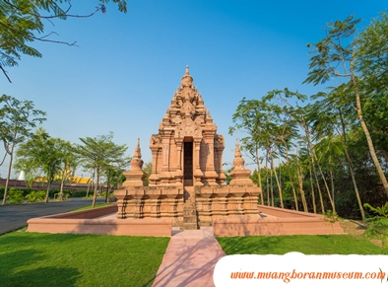
นำท่านชม พระบรมธาตุไชยา ปูชนียสถานสำคัญคู่บ้านคู่เมือง ของจังหวัดสุราษฎร์ธานี เป็นสถานที่บรรจุพระบรม สารีริกธาตุของสมเด็จพระสัมมาสัมพุทธเจ้า
แวะซื้อไข่เค็ม ของฝากขึ้นชื่อของเมืองไชยา
12.00 น. รับประทานอาหารเที่ยง (8) ณ ร้านอาหารพลับพลาซีฟู้ด
ออกเดินทางกลับสู่ กรุงเทพฯ
18.00 น. รับประทานอาหารมื้อค่ำ (9) ณ.ร้านอาหาร...
21.00 น. ถึง กรุงเทพฯ โดยสวัสดิภาพ พร้อมความประทับใจ

- อีเมลล์ที่ใช้ในการติดต่องาน : newviewtour@hotmail.com
- Tel : (02) 733 0683 , (02) 733 3996
- ปัณณธร จุฬาพลกุล (แพค) ผู้จัดการ 084-1600210
- Line ผู้จัดการ: newviewtour หรือ 0841600210
- Line ข่าวสารและสอบถาม: @newviewtour

